

Universidad Interamericana de Panamá

Materia: Estructura de datos 2

Asignación: Tarea inicial

Tema: Estructura de datos

Profesor: Leonardo Esqueda

Estudiante: Francisco Rubio

Cédula: 4-848-1301

Fecha: 4 de junio del 2022

Diferencias entre Arreglos y matrices

|  |  |
| --- | --- |
| Arreglos | Matrices |
| Los arreglos son estructuras de datos que viven en memoria principal de la computadora y la característica fundamental, de la memoria principal, es que el acceso a cualquier posición de memoria es constante, ya sea para almacenar datos o recuperar datos de una posición de memoria. Son estructuras de orden lineal. | La matriz de datos es una herramienta que permite ordenar un conjunto de elementos de un mismo tipo dentro de un esquema de filas y columnas, es decir, de forma bidimensional. |

|  |
| --- |
| La principal diferencia entre los arreglos y matrices es que los arreglos se guardan de manera lineal y las matrices de forma bidimensional (filas y columnas). Las matrices pueden almacenar muchos más datos que los arreglos.  Ejemplos  Arreglo    Matriz |

Diferencias entre Pila y Cola

Pila

Una pila es una lista ordenada de datos con la función de almacenar y recuperar datos. Es una tipo de estructura de datos tipo LIFO que significa Last in – First Out. Último en entrar, primero en salir. Es una estructura de datos muy simple y funcional para manejar diferentes procesos. Para el manejo de los datos cuenta con dos operaciones básicas: apilar (push), que coloca un objeto en la pila, y su operación inversa, retirar (o desapilar, pop), que retira el último elemento apilado.

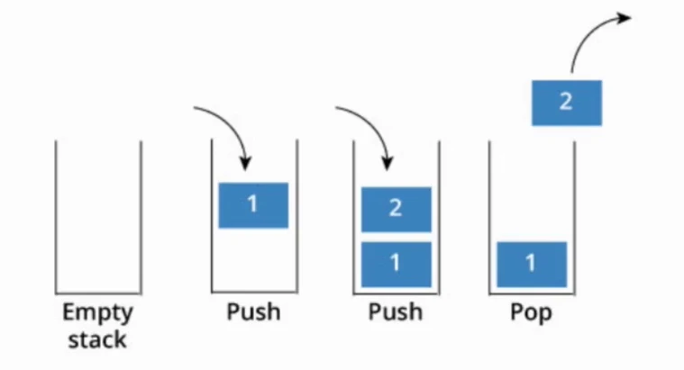

Cola

Una cola es similar a una pila pero con diferente orden. Las colas utilizan una estructura de datos tipo FIFO, First In – First Out. debido a que el primer elemento en entrar será también el primero en salir. Las colas se utilizan en sistemas informáticos, transportes y operaciones de investigación (entre otros), donde los objetos, personas o eventos son tomados como datos que se almacenan y se guardan mediante colas para su posterior procesamiento. Este tipo de estructura de datos abstracta se implementa en lenguajes orientados a objetos mediante clases, en forma de listas enlazadas.

¿Cómo realizar una lista enlazada?

Crear una Clase Nodo

Primero creamos una clase Node. Recuerde que cada nodo tiene un valor y un puntero al siguiente.

Crear una Clase de lista enlazada

Ahora crearemos una clase de lista vinculada.

Crear las funciones de la lista enlazada

Pueden ser diferentes métodos (Eliminar, ver lista o agregar nodo)

